Федеральное государственное автономное образовательное учреждение высшего образования

«Санкт-Петербургский национальный исследовательский

**университет информационных технологий, механики и оптики**»

**Факультет Программной Инженерии и Компьютерной Техники**

**Дисциплина: СИИ**

**Лабораторная работа №1**

Выполнила: Павлова П. Д.

Группа: Р33102

Преподаватель: Кугаевских А.В

Санкт-Петербург, 2022 г.

**Задание.**

Составить базу данных генеалогического древа и правила к нему на языке Prolog.

**Выполнение.**

Генеалогическое древо (в базе данных только его часть – примерно до праправнуков Финвэ)

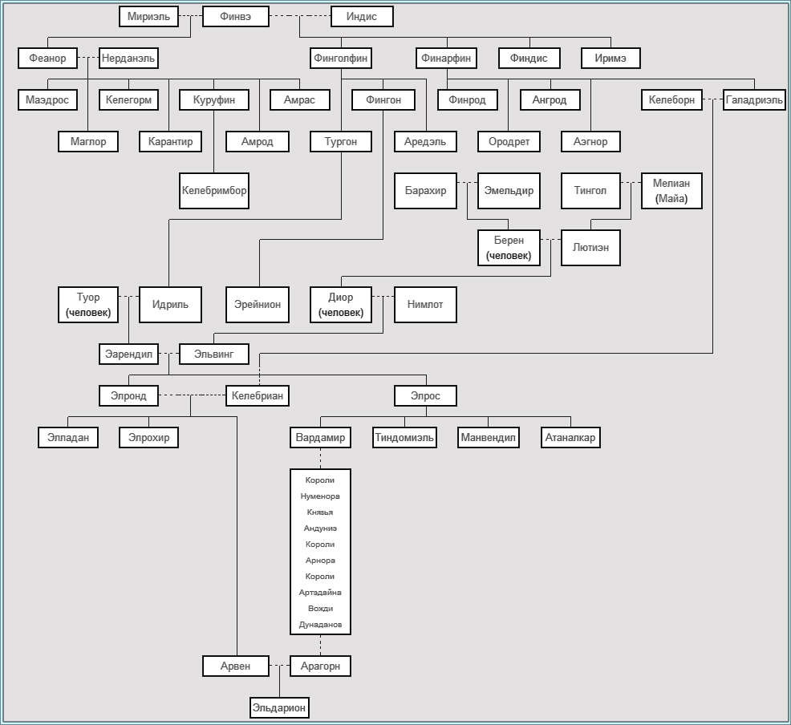

Код

<https://github.com/ppolya/AI_labs/tree/master/lab1>

**Вывод.**

В ходе проделанной лабораторной работы я познакомилась с таким языком программирования, как Prolog; попрактиковалась в составлении запросов, правил и самой базы данных.